1、flex布局体验  
 1.1 传统布局与flex布局  
 传统布局  
 ● 兼容性好  
 ● 布局繁琐  
 ● 局限性，不能在移动端很好的布局  
 flex弹性布局  
 ● 操作方便，布局极为简单，移动端应用很广泛  
 ● PC端浏览器支持情况较差  
 ● IE11或更低版本，不支持或仅部分支持  
 建议：  
 1、如果是PC端页面布局，我们还是传统布局  
 2、如果是移动端或者不考虑兼容性问题的PC端页面布局，我们还是使用flex弹性布局  
 1.2 初体验  
  
2、flex布局原理  
 2.1 布局原理  
 flex是flexible box的缩写，意为“弹性布局”，用来为盒状模型提供最大的灵活性，任何一个容器都可以指定为flex布局  
 ● 当我们为父盒子设为flex布局以后，子元素的float、clear和vertical-align属性将失效  
 ● 伸缩布局 = 弹性布局 = 伸缩盒布局 = 弹性盒布局 = flex布局  
 采用flex布局的元素，称为flex容器(flex container)，简称“容器”。它的所有子元素自动成为容器成员，成为flex项目(flex item)，简称“项目”。  
 ● 体验中div就是flex父容器  
 ● 体验中span就是子容器flex项目  
 ● 子容器可以横向排列也可以纵向排列  
 总结flex布局原理：  
 就是通过给父盒子添加flex属性，来控制子盒子的位置和排列方式  
  
3、flex布局父项常见属性  
 3.1 常见父项属性  
 以下由6个属性是对父元素设置的  
 ● flex-direction：设置主轴的方向  
 ● justify-content：设置主轴的子元素排列方式  
 ● flex-wrap：设置子元素是否换行  
 ● align-content：设置侧轴上的子元素的排列方式(多行)  
 ● align-items：设置侧轴上的子元素排列方式(单行)  
 ● flex-flow：复合属性，相当于同时设置了flex-direction和flex-wrap  
 3.2 flex-direction 设置主轴的方向  
 1、主轴和侧轴  
 在flex布局中，是分为主轴和侧轴两个方向，同样的叫法有：行和列、x轴和y轴  
 ● 默认主轴方向就是x轴方向，水平向右  
 ● 默认侧轴方向就是y轴方向，垂直向下  
 2、属性值  
 flex-direction属性决定主轴的方向(即项目的排列方向)  
 注意：主轴和侧轴是会变化的，就看flex-direction设置谁为主轴，剩下的就是侧轴。而我们的子元素是跟着主轴来排列的  
 属性值 说明  
 row 默认值从左到右  
 row-reverse 从右到左  
 column 从上到下  
 column-reverse 从下到上  
 3.3 justify-content 设置主轴上的子元素排列方式  
 justify-content属性定义了项目在主轴上的对齐方式  
 注意：使用这个属性之前一定要确定好主轴是哪个  
 属性值 说明  
 flex-start 默认值从头部开始，如果主轴是x轴，则从左到右  
 flex-end 从尾部开始排列  
 center 在主轴居中对齐(如果主轴是x轴则水平居中)  
 space-around 平分剩余空间  
 space-between 先两边贴边，再平分剩余空间(重要)  
 3.4 flex-wrap 设置子元素是否换行  
 默认情况下，项目都排在一条线(又称“轴线”)上。flex-wrap属性定义，flex布局中默认是不换行的。  
 属性值 说明  
 nowrap 默认值，不换行  
 wrap 换行  
 3.5 align-items 设置侧轴上的子元素排列方式(单行)  
 该属性是控制子项在侧轴(默认是y轴)上的排列方式 在子项为单项的时候使用

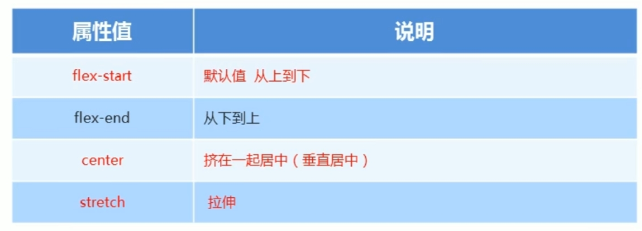

3.6 align-content 设置侧轴上的子元素的排列方式(多行)

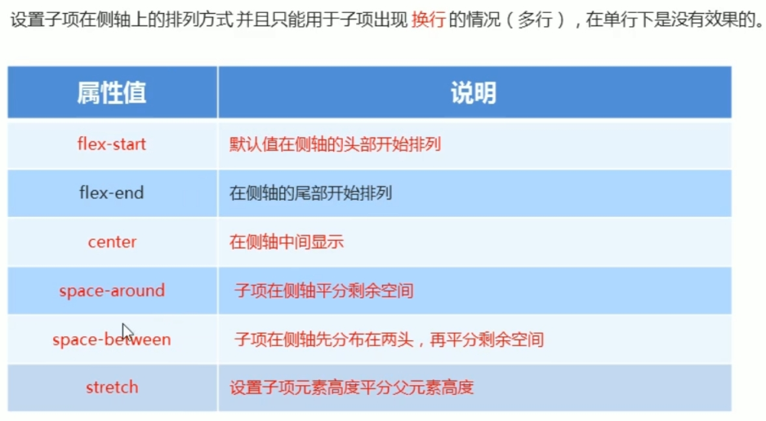  
4、flex布局子项常见属性  
  
5、携程网首页案例制作